Бактыбек кызы Мээрим, учитель русского языка и литературы.
Расписание занятий :
Пн – 6 уроков
Вт– 4 урока
Ср – 5 уроков
Чт – 5 уроков
Пт – 4 урока
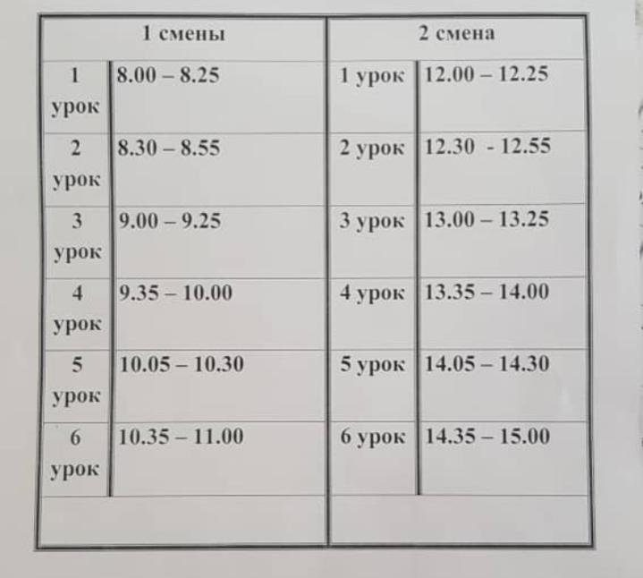
В общем 24 часа. В каждом классе в неделю проводится по 4 урока русского языка и 2 литературы.

